华北水利水电大学大学生暑期社会实践活动

简 报
第（ 27 ）期
社会实践活动领导小组办公室 2015年7月20日
★医路同行 阳光课堂
★环保原生态 乡村新面貌
★观察水样，回溯往昔
医路同行 阳光课堂
2015年7月18日，机械学院“医路同行”社会实践队在河南省人民医院和河南省肿瘤医院为血液病儿童补课。实践队队员们根据血液病患儿的学习情况在“阳光课堂”上给孩子们补习课程。兰月亮阿姨也在教室里面陪着同学们帮助孩子们补习。
实践队到达“病房课堂”的时候，孩子们已经端坐在教室里面等着队员们的到来。同学们立即投入一对一的补课活动中去。这里的血液病患儿年龄不一，学习情况也不一样。一对一的补课活动由各个队员把握自己负责的孩子的学习进度，根据孩子的学习情况，给其补习相应的课程。不拘泥于大课堂的统一进度，可快可慢。课程内容也是多种多样，有折纸课，数学课，英语课等。这种一对一的补课活动有利于每个孩子学习上的发展。
在补习课堂上，有的孩子拿着英语书认真的随着自己的小老师念英文；有的孩子拿着家长买来的学习机，在老师的指导下学习上面的课程；也有的孩子跟着老师一起认真的学习数学课程。
实践队的“阳光课堂”补课活动不仅给孩子的学习带来了很大的帮助，还获得了家长的一致好评，也取得了病房学校负责人兰月亮阿姨的信任和帮助。
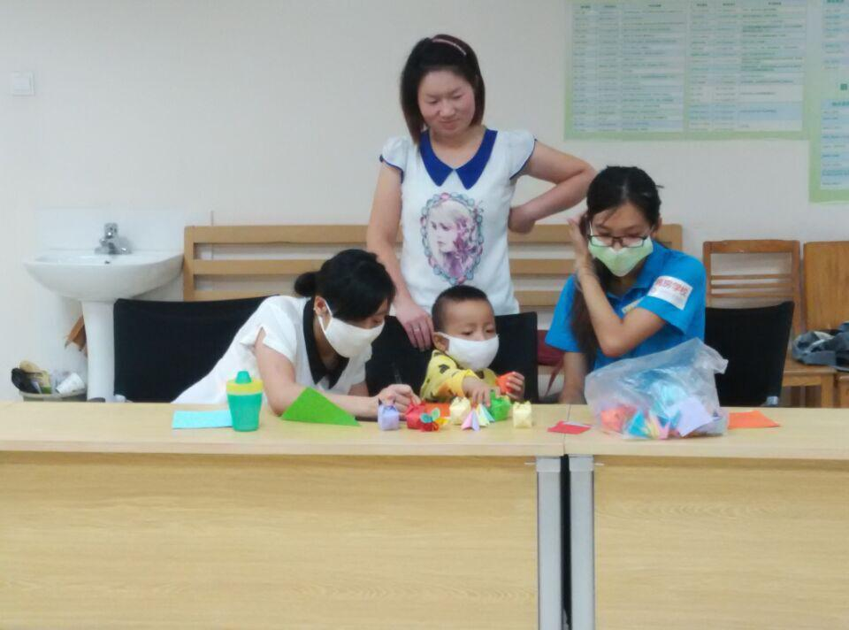
志愿者在教患儿折纸，家长在一旁观看

环保原生态 乡村新面貌
2015年7月19日，华北水利水电大学环境与市政工程学院“碧水蓝天”实践队来到赤土店镇郭店村深入乡村街道，走访了解污水、垃圾处理效果，观察乡村环保新面貌。
首先，团队来到郭店村委会，村委会主任接待了团队一行。团队成员就赤土店镇污水处理情况以及郭店村污水处理方式与村委负责人进行交流，村主任提到郭店村生活用水主要取自周边村子经自来水厂处理后通入村户。由于环境治理得当，水源位置远离污染源，所以郭店村生活用水经自来水厂处理后水质满足各项指标。村主任随后介绍到村子修建有生活污水池，村户中的生活污水经河道流入污水池。然后，由动力设备将污水送至赤土店镇污水处理厂进行生态处理。接着，村主任介绍了村中建有多个垃圾集中点，村民会将生活垃圾送到集中点，然后由卫生员将集中点的垃圾转送至垃圾中转站。这一过程使垃圾处理更加有序，避免了垃圾乱丢的现象，保护了乡村环境，有效的维护了乡村形象。
随后，团队深入街道村户实地观察生活污水、垃圾处理效果。在村民的交流中得知郭店村的环境治理一直走在乡镇前列，在环境治理方面村民齐心协力，共同维护执行环保措施。在走访中大家观察到村中贯穿着一条河道，家家户户将生活污水排放至河道中汇集至污水池。接着，队员们查看了村中的垃圾集中点，与卫生员交流得知，他们每天早晚要将集中点的垃圾清理干净送至垃圾中转站。同时他们也会监督督促村民自觉遵守秩序，不乱丢垃圾。
在走访中队员们看到的是干净的街道和完整的污水处理流程，在与村民交流的同时队员们也向大家普及垃圾处理的小知识，建议大家将垃圾进行分类这样能够更加有效的促进垃圾降解。同时大家也建议村民循环用水，多级用水养成良好的用水习惯，共同维护我们的生存环境。
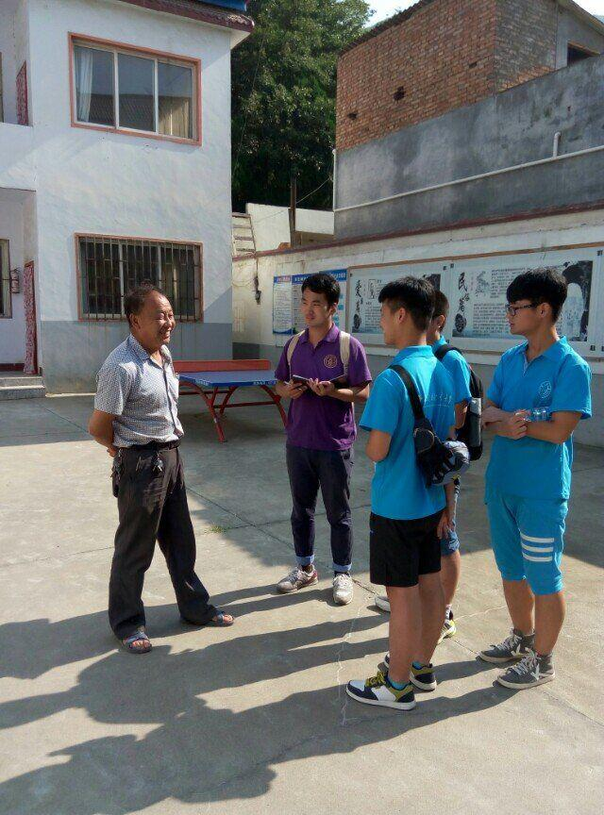

观察水样，回溯往昔
2015年7月18日，华北水利水电大学水利学院关于河南伊川县水治调研暑期实践队进行短暂休息，透过历史的重重迷雾，探索历史上的陆浑曾经在这片古老大地上发上的故事。
7月18日，调研队员们短暂休息的同时藏身书海，观察前期采集水样，并进行分析，同时进行相关资料查找，希望从书中能够找到历史上关于陆浑的蛛丝马迹，探求陆浑水库能在河洛水系中占今日地位的主要原因。功夫不负有心人，在调研队员一天的耐心寻找下，终于找到了与陆浑水库有关的历史记载。史载，陆浑曾有伊国，伊侯国，伊川，豫川等多种别称。根据调研队的可靠查证“陆浑”在历史上首次亮相是春秋时期。史载，周襄王十四年，陆浑戎允姓，从甘肃敦煌县迁此，始名陆浑。陆浑历史上山深林密，道路险阻，易于布防设阵，胜可驰骋中原，败可四山伏兵；若遇兵事急需，西出卢氏走商洛，南经南召窥南阳，北越宜阳、洛宁撼陕、潼，自古为兵家必争之地。
调研队员经仔细研究分析，发现其关键的地理位置，也是成为今日水库的一个必然原因。因为距各处都很近，连贯三生，供水方便，这也为陆浑水库选址提供了有力论证。2006年，陆浑水库全面完工后，各项安全隐患被消除，蓄水量由以前的7亿立方米增加到13亿立方米，水库面貌焕然一新。陆浑水库核定渔业面积4.68万亩，目前水库里的鲢鱼，鳙鱼等常规鱼种，年产量在6000吨以上，银鱼产量也由前些年不足百吨稳定在200吨左右，渔业年产值达到500万元以上。
陆浑水库花长满山坡，向调研队员绽开笑脸，仿佛在欢迎调研队员的到来。陆浑水库仿佛一颗闪耀的明珠，镶嵌在洛阳的周边，为我们造就了良好的气候环境，提供了丰富优美的休闲度假去处。陆浑正在焕发勃勃生机。

指 导：祁 萌
主 审：武玉敬
主 编：邵 聪
执行主编：周文鸣 李苗苗 韩晶晶 远杏何
联系地址：华北水利水电大学团委(450011)
联系电话：0371-69127469
电子邮箱：huashuishijian@126.com
报：团省委、校党委
送：党群各部门、各院、部、处

